新 书 推 荐
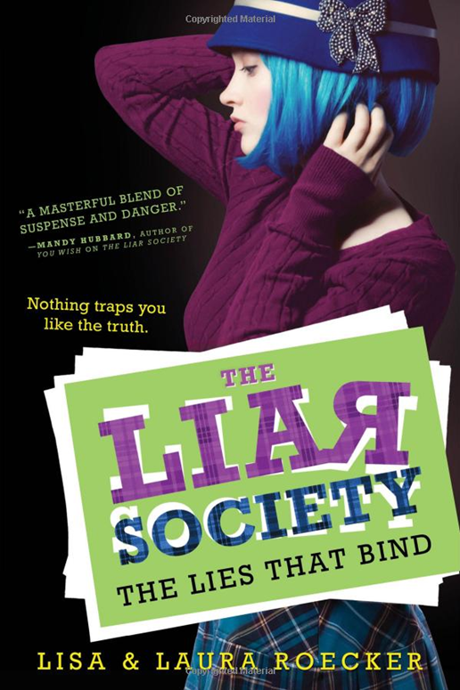
中文书名：《亡友的来信》
英文书名：THE LIAR SOCIETY
作 者：Lisa Roecker, Laura Roecker
出 版 社：Sourcebooks Fire
代理公司：InkWell/ANA
页 数：368
出版时间：2012年11月
代理地区：中国大陆、台湾
审读资料：样书
类 型：14岁以上青少年小说

内容简介：

凯特的好友格蕾丝一年之前死于一场意外的火灾，只有凯特知道这并不是一场真正的意外。为此她一直耿耿于怀，而且非常思念她的好友。突然有一天，她打开邮箱，居然收到了死去好友的来信——

收件人: KateLowry@pemberlybrown.edu
发件人: GraceLee@pemberlybrown.edu
主题: (无主题)

凯特，
我在这里.....
去找卡梅伦。他知道。
我不该给你写信。
别说出去。他们会伤害你的。

凯特觉得格蕾丝的魂灵回来找她了，让她找出真凶、伸张正义。于是，她开始调查一年前的这场事故。随着调查的深入，凯特发现格蕾丝的死和学校里的秘密社团有关系。

所幸，凯特不是单独一人深入虎穴，她得到了两个男孩的帮助。一个是她的可爱邻居赛斯。赛斯曾经执着地追求了她好几年；另一个是坏男孩利亚姆，他曾有过一段黑暗的往事。

凯特下定决心要揭露真相，但是也许历史的秘密就应该尘封在历史中。秘密一旦说出来，也许又有人会受到伤害。

三个人终于发现了学校里的秘密之地，开始追踪到底是谁造成了那起火灾。最后的对峙揭开了谜底，但是凯特能将罪犯绳之以法吗？格蕾丝的魂灵真的在纠缠她吗？凯特自己会平安无事吗？两个男孩到底谁能得到她的爱情呢？

媒体评论：

“一个女孩、两个一正一邪的男孩，上演了一场三角爱情侦探剧。作者笔下的人物生动活泼、让人难以忘怀，破案情节一环扣一环。此外，故事主人公凯特是拉丁文的爱好者，读者能从中学到些拉丁文的知识。”
——《科克斯评论》Kirkus Review

“一部融合了悬念与危机的精品之作。”
——作家曼迪·哈伯德（著有《普拉达与偏见》、《你想得美》等书）

“喜欢悬疑小说的读者会爱上这本书。洛克姐妹的处女作让你一翻开书页就欲罢不能，非要读到最后才能罢休。故事时而危机重重、惊险刺激，时而浪漫感人，又时而恐怖骇人，绝对是下雨天的好读物。”
——《浪漫时代书评》Romantic Times Review

“语言风格时髦、酷感十足，就是当下青少年的表达方式，非常有趣。故事中各种线索相互交织，危机四伏、险象环生，让读者不停地带着问题去寻找答案。”
——亚马逊网站评论

作者简介：

丽莎·洛克、劳拉·洛克（Lisa Roecker, Laura Roecker）不仅是一对姐妹花，而且是写作上的好搭档。

她们超爱青春读物，觉得这样的读物让人保持一颗年轻的心。丽莎和劳拉住在俄亥俄州克里夫兰市。

《亡友的来信》是她们的处女作。

谢谢您的阅读！
请将回馈信息发至：晋西影(Cynthia Jin)
安德鲁﹒纳伯格联合国际有限公司北京代表处
北京市海淀区中关村大街甲59号中国人民大学文化大厦1705室, 邮编：100872
电 话：010-82509406
传 真：010-82504200
Email：Cynthia@nurnberg.com.cn
网 站：Http://www.nurnberg.com.cn

